BỘ CÔNG THƯƠNG
TRƯỜNG ĐẠI HỌC CÔNG NGHIỆP TP. HCM



CHUYÊN ĐỀ IOT
BÀI BÁO CÁO THỰC HÀNH BUỔI 5,6
NHÓM 6
Giảng viên : PHẠM QUANG TRÍ
Sinh viên :
Hoàng Đỗ Duy Hải- 21130351
Đoàn Mạnh Tú - 21007261
Dương Minh Toàn - 21069251

Yêu cầu 1:
Mục lục:

I.Yêu cầu 2: Sơ đồ nguyên lý. 3
II.Yêu cầu 3: FLOW trong Node-RED. 4
III.Yêu cầu 4: Mã nguồn chương trình. 4
IV.Yêu cầu 5: Giải thích Node-RED. 9
V.Yêu cầu 6: Minh chứng kết quả thực nghiệm. 18
VI.Yêu cầu 7: Video: 20

Bảng phân nhiệm vụ từng thành viên:
Họ và tên | Nhiệm vụ
Hoàng Đỗ Duy Hải | Vẽ sơ đồ nguyên lý, giải thích node-RED
Đoàn Mạnh Tú | Làm word
Dương Minh Toàn | Làm video

Yêu cầu bài:
Web: Viết giao diện Web có:
+ 4 nút nhấn (ON, OFF, Auto và Manual). Trong đó: Nút 1 để chọn chế độ Auto/Manual, Nút 2, 3, 4 để điều khiển LED đơn, Buzzer và Relay.
+ Đồ thị thể hiện hai giá trị nhiệt độ và độ ẩm đọc được từ Server.
+ Có các biểu tượng để thể hiện trạng thái hiện tại của LED đơn, Buzzer và Relay là đang bật hoặc tắt.
+ Có cửa số hiển thị con số kích thước lớn giá trị nhiệt độ và độ ẩm đọc được từ Server (hiển thị giá trị của lần cập nhật cuối cùng).
+ Có cửa số hiển thị thời gian hiện tại.
Raspberry: Sử dụng mô-đun Raspberry Pi kết hợp với Grove Base Hat và các mô-đun Grove phù hợp để viết chương trình thực hiện việc đọc giá trị nhiệt độ, độ ẩm của môi trường và gửi các dữ liệu này lên Server của ThingSpeak mỗi 20 giây, liên tục trong ít nhất là 30 phút. Trên mô-đun Raspberry có một LCD 16x2 để hiển thị giá trị thời gian hiện tại. Ngoài ra, mô-đun Raspberry phải thực hiện giao tiếp với Server để đọc về trạng thái hiện tại của nút nhấn từ trang Web để điều khiển:
Nếu ở chế độ Manual, sẽ bật tắt LED đơn, Buzzer và Relay từ điều khiển trên giao diện.
Nếu ở chế độ Auto, LED sáng trong khoảng thời gian từ 18h đến 22h, còn lại LED tắt. Buzzer sẽ kêu khi giá trị nhiệt độ trên 37°C và tắt khi giá trị nhiệt độ dưới 31°C, còn lại giữ nguyên trạng thái. Relay sẽ đóng khi độ ẩm tiên 60% và tắt khi độ ẩm dưới 30%, còn lại giữ nguyên.
Thực hiện các bước để chương trình có khả năng tự khởi động khi bật nguồn cho môn-đun Raspberry

I.Yêu cầu 2: Sơ đồ nguyên lý.

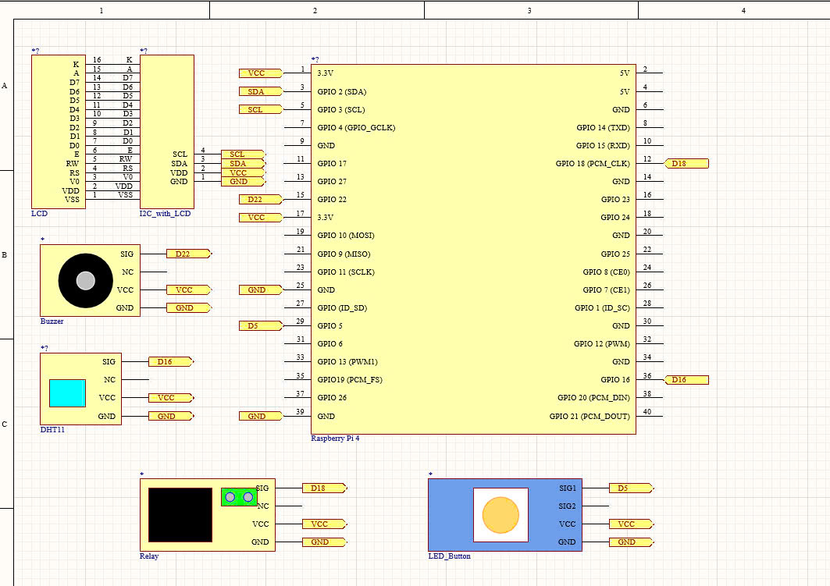

II.Yêu cầu 3: FLOW trong Node-RED.

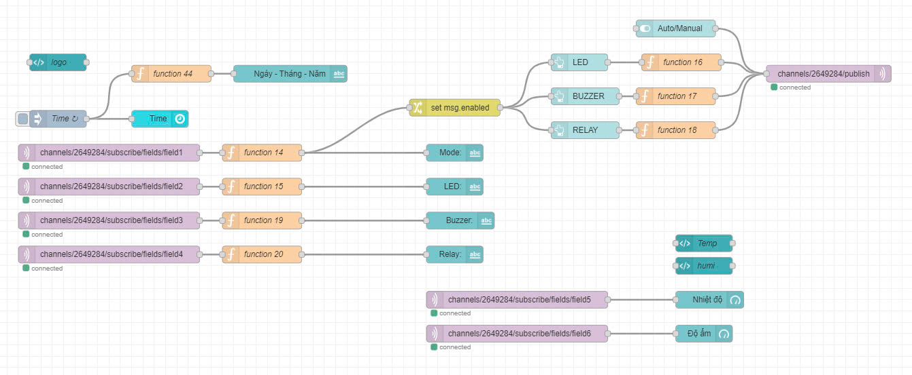

III.Yêu cầu 4: Mã nguồn chương trình.
Code 1: POST
from urllib import request, parse
from time import sleep, strftime
import time
from seeed_dht import DHT
from gpiozero import LED
import json
from datetime import datetime
from gpiozero import Buzzer
from signal import pause
from grove.grove_relay import GroveRelay
from grove.display.jhd1802 import JHD1802
import paho.mqtt.client as mqtt

now = datetime.now()
sensor = DHT("11", 16)
lcd = JHD1802()

# MQTT
client = mqtt.Client("CBw9BwEJLTQICzgvGg4AMS8")
client.username_pw_set(username="CBw9BwEJLTQICzgvGg4AMS8",
password="4RhB3LMTiV2li3shzlj7Q/Kh")

def connect_mqtt():
try:
client.connect("mqtt3.thingspeak.com", 1883, 60)
print("MQTT connected successfully")
except Exception as e:
print(f"Error connecting to MQTT: {e}")
time.sleep(10) # Wait before trying to reconnect

# Initial connection attempt
connect_mqtt()

def thingspeak_mqtt(data5, data6):
channel_ID = "2649284"
payload = "field5=%s&field6=%s&status=MQTTPUBLISH" % (data5, data6)
client.publish("channels/%s/publish" % channel_ID, payload)

def thingspeak_mqtt_post_flag_connect_first(data7):
channel_ID = "2649284"
payload = "field7=%s&status=MQTTPUBLISH" % (data7)
client.publish("channels/%s/publish" % channel_ID, payload)

while True:
try:
print("--------------------")
humi, temp = sensor.read()
print('Temp {:.2f}C, Humi {:.2f}%'.format(temp, humi))
now = datetime.now()
current_s = now.strftime("%S")
current_m = now.strftime("%M")
current_h = now.strftime("%H")
print('Current Time is : {}:{}:{}'.format(current_h, current_m, current_s))
lcd.clear()
lcd.setCursor(0, 1)
lcd.write(' ND:{0:2}C'.format(temp))
lcd.setCursor(0, 8)
lcd.write('DA:{0:2}%'.format(humi))
h, m, s = strftime("%H:%M:%S").split(":")
print(strftime("%H:%M:%S"), end=" : ")
lcd.setCursor(1, 0)
lcd.write("Time: {}:{} ".format(h, m))
print("Do am = ", humi)
print("Nhiet do = ", temp)

if temp != 0 and humi != 0:
thingspeak_mqtt(temp, humi)
time.sleep(20)

except Exception as e:
print(f"Error in loop: {e}")
connect_mqtt() # Attempt to reconnect before the next loop iteration

Code 2: GET
from urllib import request, parse
from time import sleep, strftime
import time
from seeed_dht import DHT
from gpiozero import LED
import json
from datetime import datetime
from gpiozero import Buzzer
from signal import pause
from grove.grove_relay import GroveRelay
from grove.display.jhd1802 import JHD1802
import paho.mqtt.client as mqtt

now = datetime.now()
led = LED(5)
bur = Buzzer(22)
relay = GroveRelay(18)
data = [0, 0, 0, 0, 0, 0]

client_update_status = mqtt.Client("ADsBLCQFOTkOKho8CCMiFyg")
client_update_status.username_pw_set(username="ADsBLCQFOTkOKho8CCMiFyg",
password="c/w0fVY/RsMLBW7xf+Cxferp")
client_update_status.connect("mqtt3.thingspeak.com", 1883, 60)

def thingspeak_mqtt(data2, data3,data4):
channel_ID = "2649284"
payload = "field2=%s&field3=%s&field4=%s&status=MQTTPUBLISH" % (data2, data3, data4)
client_update_status.publish("channels/%s/publish" % channel_ID, payload)

def on_connect(client, userdata, flags, rc):
print('Connected to channel button_MQTT with code {}'.format(rc))
channel_ID = '2649284'
client.subscribe('channels/{}/subscribe/fields/field1'.format(channel_ID))
client.subscribe('channels/{}/subscribe/fields/field2'.format(channel_ID))
client.subscribe('channels/{}/subscribe/fields/field3'.format(channel_ID))
client.subscribe('channels/{}/subscribe/fields/field4'.format(channel_ID))
client.subscribe('channels/{}/subscribe/fields/field5'.format(channel_ID))
client.subscribe('channels/{}/subscribe/fields/field6'.format(channel_ID))

def on_disconnect(client, userdata, rc):
print('Disconnected with result code {}'.format(rc))

def on_message(client, userdata, message):
global data,status_led,status_buzzer,status_relay
topic = message.topic
payload = message.payload.decode()

if 'field1' in topic:
data[0] = int(payload)
elif 'field2' in topic:
data[1] = int(payload)
elif 'field3' in topic:
data[2] = int(payload)
elif 'field4' in topic:
data[3] = int(payload)
elif 'field5' in topic:
data[4] = float(payload)
elif 'field6' in topic:
data[5] = float(payload)

now = datetime.now()
current_h = int(now.strftime("%H"))
if data[0] == 0:
print("Manual")
if data[1] == 0:
print("Led off")
status_led = 0
led.off()
elif data[1] == 1:
print("Led on")
status_led = 1
led.on()
if data[2] == 1:
print("Buzzer on")
status_buzzer = 1
bur.on()
elif data[2] == 0:
print("Buzzer off")
status_buzzer = 0
bur.off()
if data[3] == 1:
print("Relay on")
status_relay = 1
relay.on()
elif data[3] == 0:
print("Relay off")
status_relay = 0
relay.off()
if data[0] == 1:
print("Auto")
if (current_h >=18 and current_h <= 22 ):
led.on()
status_led = 1
else:
led.off()
status_led = 0
# Điều khiển Buzzer
if data[4] > 37:
print("Buzzer on")
status_buzzer = 1
bur.on()
elif data[4] < 31:
print("Buzzer off")
bur.off()
status_buzzer = 0
#Neu khong xay ra truong hop nao thi xet trang thai ban dau cua buzzer
elif data[2] == 1:
print("Buzzer on")
status_buzzer = 1
bur.on()
elif data[2] == 0:
print("Buzzer off")
status_buzzer = 0
bur.off()
####
# Điều khiển Relay
if data[5] > 90:
print("Relay on")
relay.on()
status_relay = 1
elif data[5] < 60:
print("Relay off")
relay.off()
status_relay = 0
#Neu khong xay ra truong hop nao thi xet trang thai ban dau cua Relay
elif data[3] == 1:
print("Relay on")
status_relay = 1
relay.on()
elif data[3] == 0 :
print("Relay off")
status_relay = 0
relay.off()
thingspeak_mqtt(status_led,status_buzzer,status_relay)
print("--------------------")
print("Auto/Manual:", data[0])
print("ON/OFF LED:", data[1])
print("ON/OFF Buzzer:", data[2])
print("ON/OFF Relay:", data[3])
print("Nhiet do = ", data[4])
print("Do am = ", data[5])

client_id = 'MgcYPDwgJjQFFhcaGQE2Cww'
client = mqtt.Client(client_id)
client.on_connect = on_connect
client.on_disconnect = on_disconnect
client.on_message = on_message
client.username_pw_set(username='MgcYPDwgJjQFFhcaGQE2Cww', password='hUcM59dwqZi34PmUlhSfMSLY')

while True:
try:
client.connect("mqtt3.thingspeak.com", 1883, 68)
client.loop_forever()
except Exception as e:
print(f"Connection failed: {e}. Reconnecting in 5 seconds...")
time.sleep(5)

IV.Yêu cầu 5: Giải thích Node-RED.

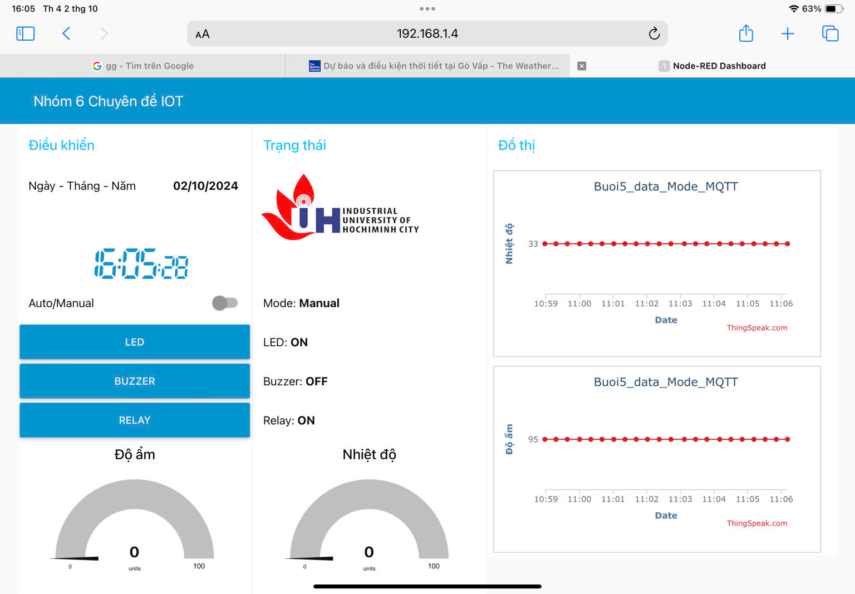
Khối giao diện thời gian và hình ảnh :
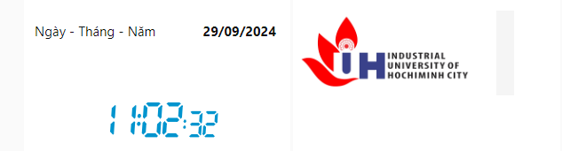
* Giao diện hiển thị :
*Khối Node-RED :
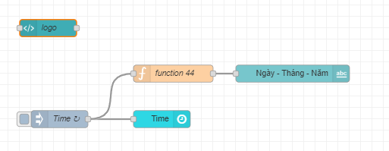
* Giải thích chi tiết :
- Trong template có name là “logo” sẽ nhập vào đường dẫn tới hình ảnh logo cần hiển thị :
<div>
<img src="https://rubee.com.vn/wp-content/uploads/2021/05/logo-iuh-1.png" alt="Sample Image" style="width:90%">
</div>

- Kết nối inject lặp lại mỗi 1 giây với time để kích hoạt khối digital_clock lấy thời gian thực mỗi 1 giây hiển thị lên giao diện. Đồng thời inject đó sẽ kết nối với function có chương trình sau :
// Lấy ngày hiện tại
var currentDate = new Date();

// Định dạng ngày, tháng, năm theo format dd/mm/yyyy
var day = ("0" + currentDate.getDate()).slice(-2);
var month = ("0" + (currentDate.getMonth() + 1)).slice(-2);
var year = currentDate.getFullYear();

// Tạo chuỗi kết quả
msg.payload = day + "/" + month + "/" + year;
return msg;
- Chương trình trên sẽ lấy ra ngày tháng năm hiện tại và hiển thị lên khối Text có name là “Ngày – Tháng – Năm”
Khối giao diện nút bấm điều chỉnh trạng thái và cửa sổ hiển thị trạng thái :
* Giao diện hiển thị :
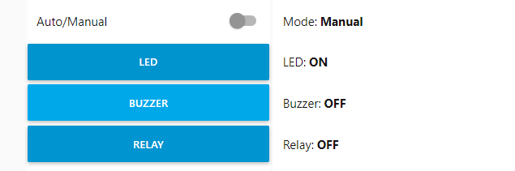
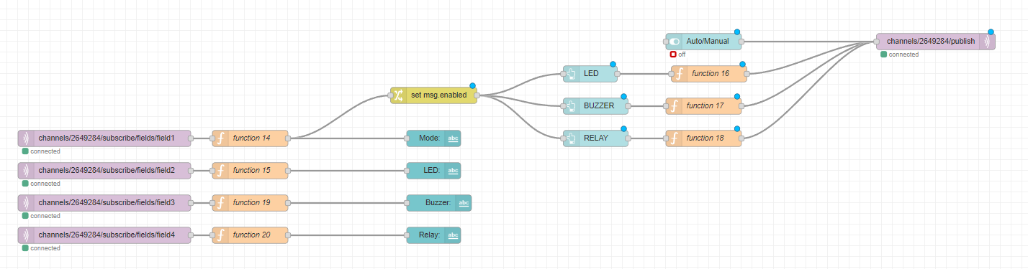
* Khối node-red :
* Giải thích chi tiết :
- Các khối “mqtt in” sẽ lấy thông tin từ các field, field1 thông tin về chế độ Manual/Auto, field2 thông tin về trạng thái LED, field 3 thông tin về trạng thái Buzzer, field 4 thông tin về trạng thái Relay, các thông tin từ mqtt in sẽ truyền các payload tương ứng vào các function để xử lý.
- Chương trình ở khối function 14 :
let field1Value = msg.payload;
// Kiểm tra nếu field1Value bằng 1, chuyển thành "Bật"
if (field1Value == 1) {
global.set("Status_mode_field",false);
field1Value = "Auto";
}
else {
global.set("Status_mode_field", true);
field1Value = "Manual"
}

msg.payload = field1Value;
return msg;
- Nếu dữ liệu từ khối “mqtt in” lấy từ field1 là 1 thì sẽ hiển thị là Auto và gán Status_mode_field = “false” , còn ngược lại thì in ra Manual Status_mode_field = “True”.

- Chương trình ở khối function 15 :
let field2Value = msg.payload;
// Kiểm tra nếu field1Value bằng 1, chuyển thành "Bật"
if (field2Value == 1) {
global.set("Status_led_field", "field2=1");
field1Value = "ON";
}
else {
global.set("Status_led_field", "field2=0");
field1Value = "OFF"
}

msg.payload = field2Value;
return msg;
- Biến field2Value sẽ lưu trữ dữ liệu của payload từ khối “mqtt in”, nếu nhận được là 1 thì sẽ in ra text là “ON” và nếu ngược lại thì in ra text là “OFF”. Đồng thời gán biến Status_led_field là "field2=1", nếu giá trị field2Value == 1, gán biến Status_led_field là "field2=0", nếu giá trị field2Value == 0 và sau đó sẽ gán payload lại bằng chính biến field2Value.

- Chương trình ở khối function 19 :
let field3Value = msg.payload;
// Kiểm tra nếu field1Value bằng 1, chuyển thành "Bật"
if (field3Value == 1) {
global.set("Status_buzzer_field", "field3=1");
field1Value = "ON";
}
else {
global.set("Status_buzzer_field", "field3=0");
field1Value = "OFF"
}

msg.payload = field3Value;
return msg;
- Biến field3Value sẽ lưu trữ dữ liệu của payload từ khối “mqtt in”, nếu nhận được là 1 thì sẽ in ra text là “ON” và nếu ngược lại thì in ra text là “OFF”. Đồng thời gán biến Status_buzzer_field là "field3=1", nếu giá trị field3Value == 1, gán biến Status_buzzer_field là "field3=0", nếu giá trị field3Value == 0 và sau đó sẽ gán payload lại bằng chính biến field3Value.

- Chương trình ở khối function 20 :
let field4Value = msg.payload;
// Kiểm tra nếu field1Value bằng 1, chuyển thành "Bật"
if (field4Value == 1) {
global.set("Status_relay_field", "field4=1");
field1Value = "ON";
}
else {
global.set("Status_relay_field", "field4=0");
field1Value = "OFF"
}

msg.payload = field4Value;
return msg;

- Biến field4Value sẽ lưu trữ dữ liệu của payload từ khối “mqtt in”, nếu nhận được là 1 thì sẽ in ra text là “ON” và nếu ngược lại thì in ra text là “OFF”. Đồng thời gán biến Status_relay _field là "field4=1", nếu giá trị field4Value == 1, gán biến Status_relay_field là "field4=0", nếu giá trị field4Value == 0 và sau đó sẽ gán payload lại bằng chính biến field4Value.
- Ở khối set msg.enabled sẽ chỉnh các thông số như sau :
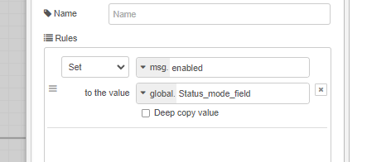
+ Biến Status_mode_field vừa gán sẽ kích hoạt việc bật hay tắt phần hiển thị của các nút nhấn, nếu biến Status_mode_field là “false” thì sẽ làm mờ các nút nhấn và không thể nhấn được :
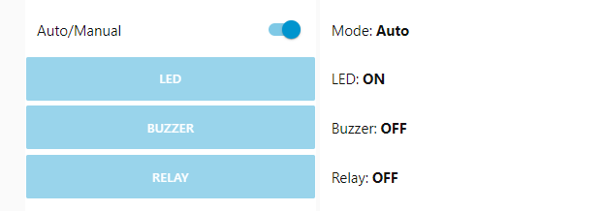
+ Nếu biến Status_mode_field là “true” thì sẽ hiện rõ các nút nhấn và cho phép các nút nhấn này hoạt động bình thường :
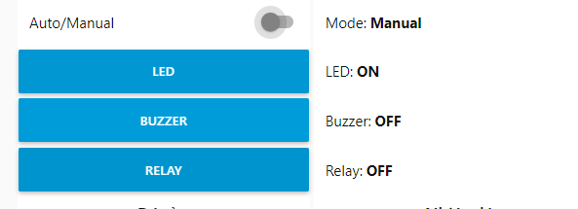
- Nút nhấn LED sẽ truyền payload là “field2=1” có topic là “field2” sẽ sau đó sẽ truyền vào khối function 16 có chương trình như sau :
var Status_led = global.get('Status_led_field');
if (msg.payload == Status_led) {
msg.payload = "field2=0";
}

return msg
+ Nếu payload từ nút bấm LED = với giá trị biến đã lưu từ biến global 'Status_led_field' sẽ đổi lại giá trị payload là “field2=0”. Mục đích chính là để thay đổi giá trị gửi nếu phát hiện trùng lặp giá trị hiện tại trên thingspeak, với field 2 là bảng thể hiện trạng thái của led. Sau đó gửi giá trị payload và topic lên thingspeak bằng “mqtt out”.
- Nút nhấn BUZZER sẽ truyền payload là “field3=1” có topic là “field3” sẽ sau đó sẽ truyền vào khối function 17 có chương trình như sau :
var Status_buzzer = global.get('Status_buzzer_field');
if (msg.payload == Status_buzzer) {
msg.payload = "field3=0";
}

return msg
+ Nếu payload từ nút bấm BUZZER = với giá trị biến đã lưu từ biến global 'Status_buzzer_field' sẽ đổi lại giá trị payload là “field3=0”. Mục đích chính là để thay đổi giá trị gửi nếu phát hiện trùng lặp giá trị hiện tại trên thingspeak, với field 3 là bảng thể hiện trạng thái của buzzer. Sau đó gửi giá trị payload và topic lên thingspeak bằng “mqtt out”.
- Nút nhấn Relay sẽ truyền payload là “field4=1” có topic là “field4” sẽ sau đó sẽ truyền vào khối function 18 có chương trình như sau :
var Status_relay = global.get('Status_relay_field');
if (msg.payload == Status_relay) {
msg.payload = "field4=0";
}

return msg
+ Nếu payload từ nút bấm RELAY= với giá trị biến đã lưu từ biến global 'Status_relay_field' sẽ đổi lại giá trị payload là “field4=0”. Mục đích chính là để thay đổi giá trị gửi nếu phát hiện trùng lặp giá trị hiện tại trên thingspeak, với field 4 là bảng thể hiện trạng thái của relay. Sau đó gửi giá trị payload và topic lên thingspeak bằng “mqtt out”.
- Nút swich “Mode” được cấu hình như sau :
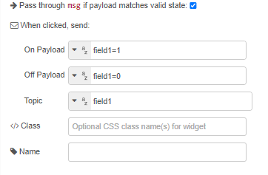
- Với On Payload là “field1=1” và Off Payload là “field1=0”, topic là “field1”, sau đó gửi giá trị payload và topic lên thingspeak bằng “mqtt out”.
Khối giao diện cửa sổ hiển thị giá trị nhiệt độ và độ ẩm cập nhập lần cuối đọc từ server :
* Giao diện hiển thị :
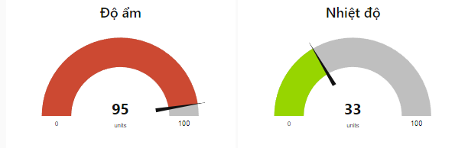
* Khối node-red :
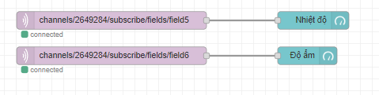
* Giải thích chi tiết :
- Từ khối “mqtt in” sẽ truyền payload vào các khối chart Nhiệt độ và Độ ẩm để thay đổi giá trị liên tục mỗi khi nhận giá trị.
- Với field5 thể hiện thông tin Nhiệt độ và field 6 thể hiện thông tin Độ ẩm.
Khối giao diện hiển thị đồ thị thể hiển nhiệt độ và độ ẩm đọc từ server
* Giao diện hiển thị :
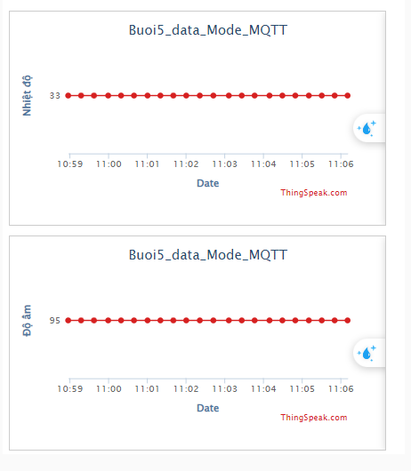
* Khối node-red :
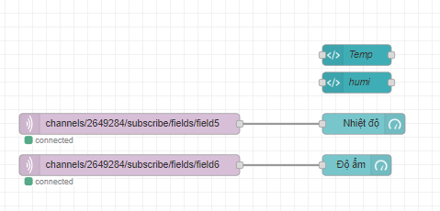
* Giải thích chi tiết :
- Khối template “Temp” sẽ nhập vào câu lệnh sau :
<iframe width="450" height="260" style="border: 1px solid #cccccc;"
src="https://thingspeak.com/channels/2649284/charts/5?bgcolor=%23ffffff&color=%23d62020&dynamic=true&results=200&type=line"></iframe>
- Khối template “humi” sẽ nhập vào câu lệnh sau :
<iframe width="450" height="260" style="border: 1px solid #cccccc;"
src="https://thingspeak.com/channels/2649284/charts/6?bgcolor=%23ffffff&color=%23d62020&dynamic=true&results=200&type=line"></iframe>

- với 2 khối trên thẻ <iframe> sẽ lấy được thông tin từ 2 biểu đồ field5 và field6 trên thingspeak sau đó hiển thị lên trên giao diện.

V.Yêu cầu 6: Minh chứng kết quả thực nghiệm.

Giao diện đã được duyệt hiển thị trên thiết bị di động sử dụng (chụp toàn khung bao gồm cả thiết bị di động).
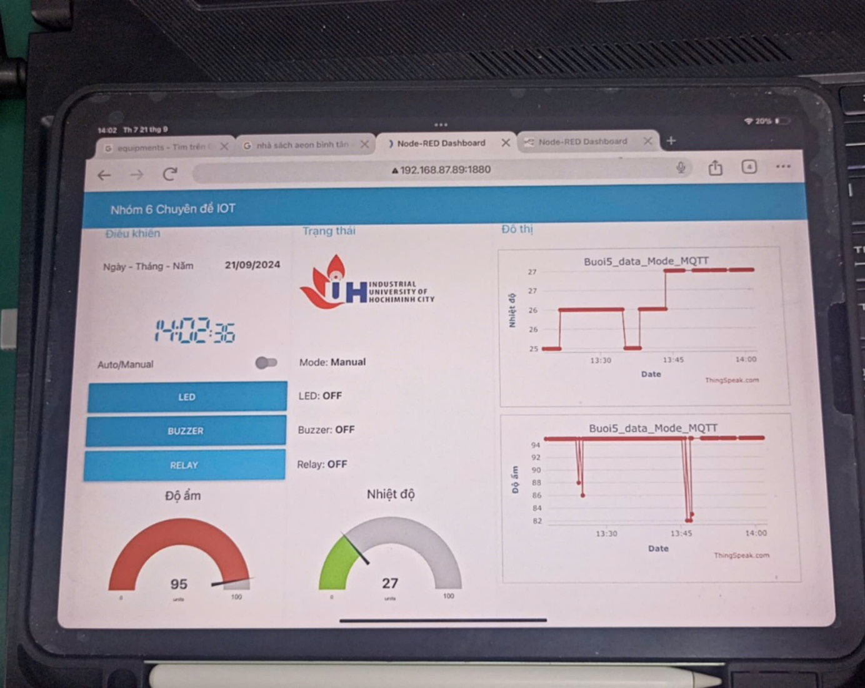

Toàn bộ phần cứng (Raspberry + cảm biến + thiết bị chấp hành) + Giao diện điều khiển trên thiết bị di động đã được kiểm duyệt khả năng tương tác với phần cứng.

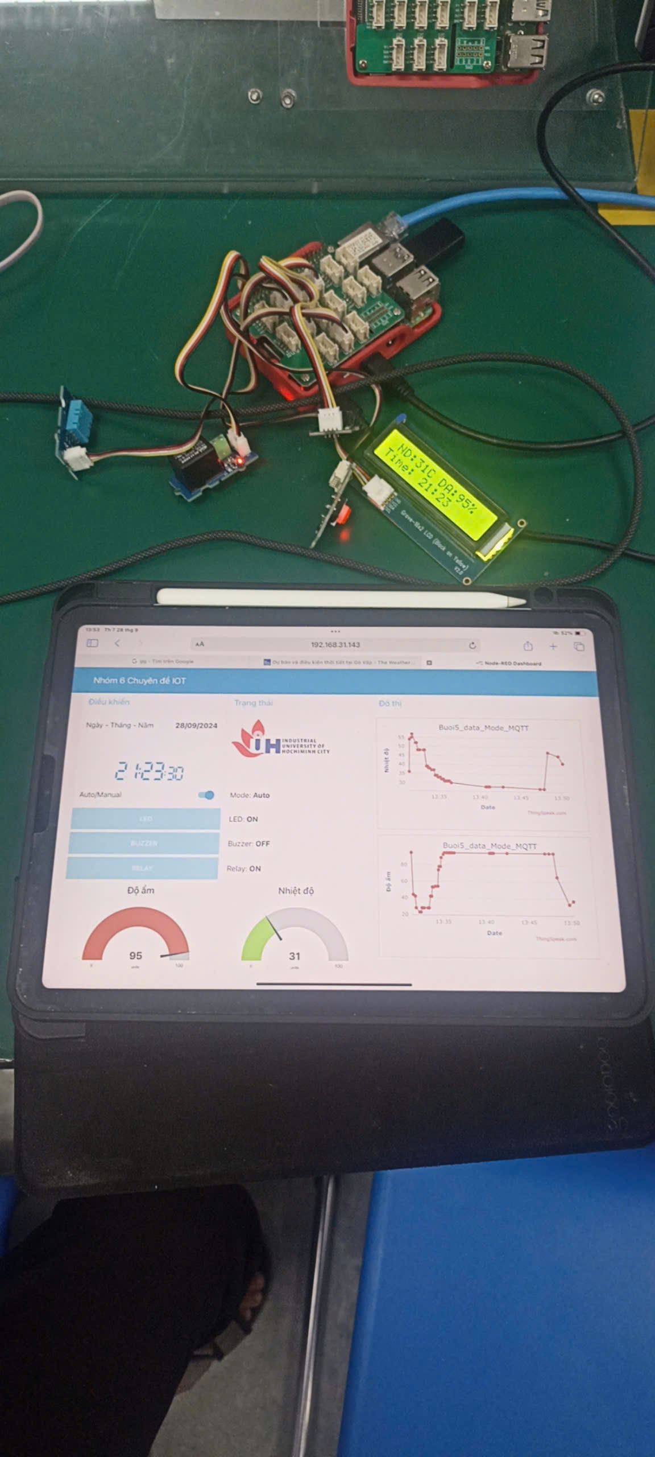
Toàn bộ phần cứng (Raspberry + cảm biến + thiết bị chấp hành) + Giao diện điều khiển trên thiết bị di động đã được kiểm duyệt khả năng tự khởi động (Thao tác chạy chương trình thủ công không được chấp nhận). (5% điểm)
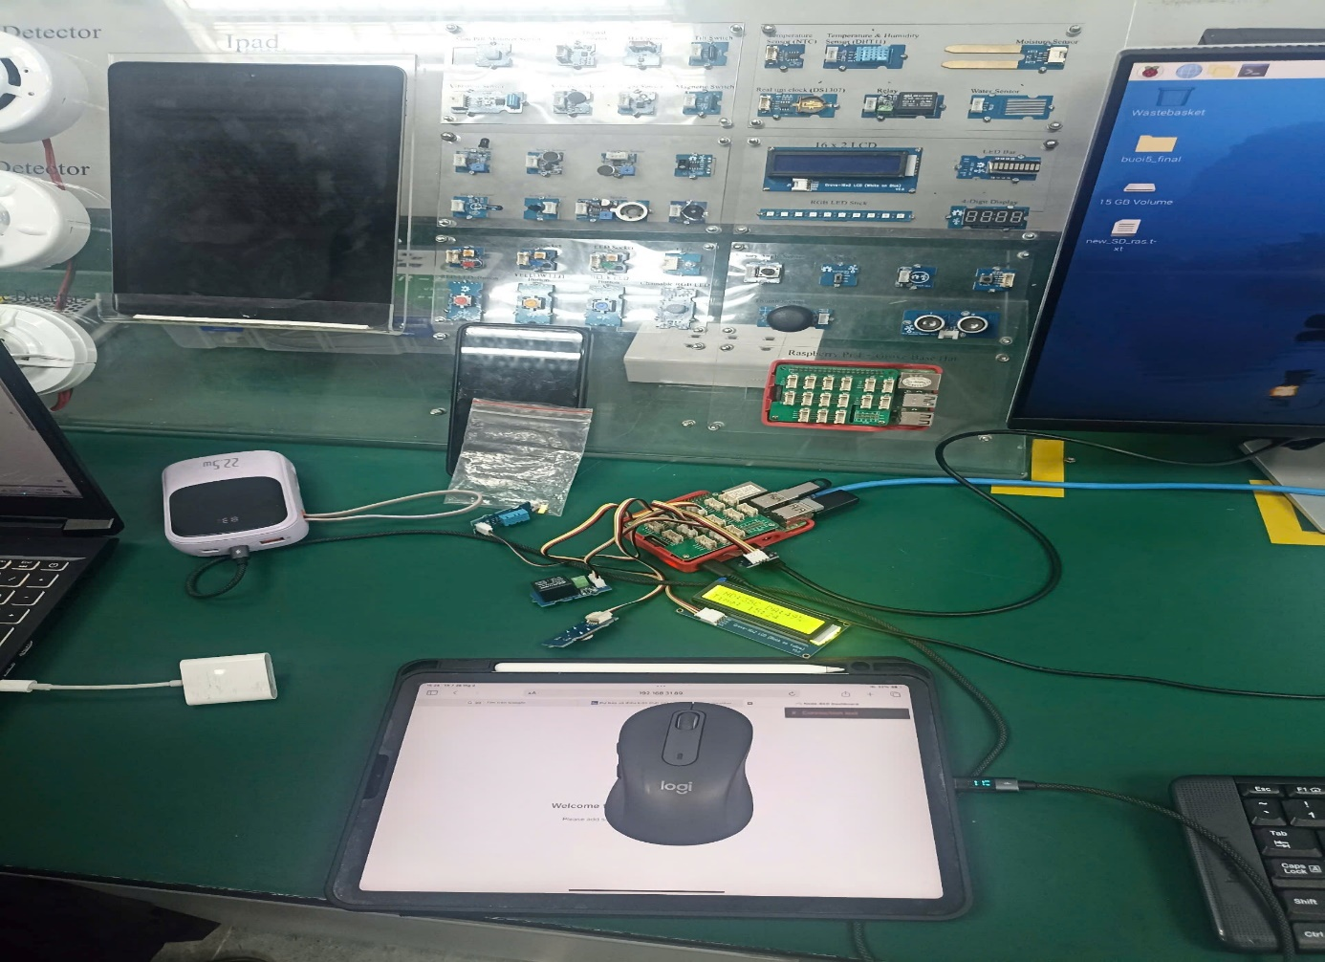

VI.Yêu cầu 7: Video:
https://www.youtube.com/watch?v=axeR_aRN2B4

